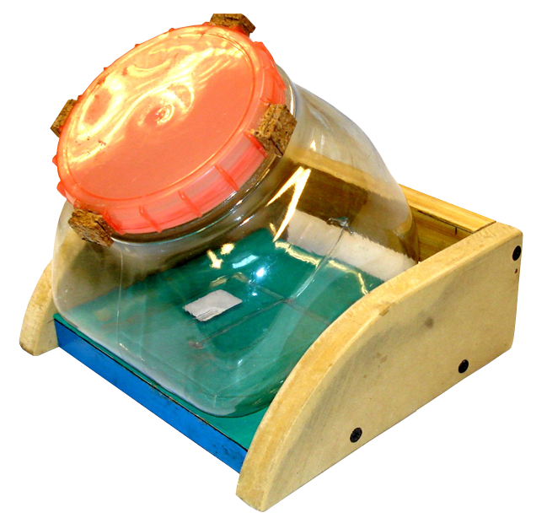
Base fijadora de envases.
Esta obra está se publica como
Licencia Creative Commons Atribución-NoComercial-CompartirIgual 3.0 Unported.

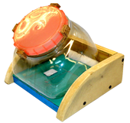
Base fijadora de envases.
Breve descripción | Base sujetadora de envases para posibilitar el tapado y destapado de envases.
Para quién se hizo y con qué objeto | Se hizo para personas con movilidad reducida o alteraciones en la coordinación o movilidad de miembros superiores para facilitar el cierre y apertura de recipientes a rosca evitando su desplazamiento.
Materiales y herramientas utilizadas | Madera.  Corcho.
Proceso de elaboración paso a paso | Se realiza confeccionando un cajoncito de madera con tres lados adecuado al tamaño del recipiente (en lo posible, con tapa inclinada, al que se le adhieren topes de corcho alternadas para facilitar prensión).
Autores y datos de contacto | Apellidos: Martínez  Nombre: Gladys  Dirección: 29 de Septiembre ***  Código Postal : 1826  Ciudad: Remedios de Escalda  País: Argentina  Teléfono: 0054-5533-5***  Correo electrónico : cam@unla.edu.ar

Galería de imágenes

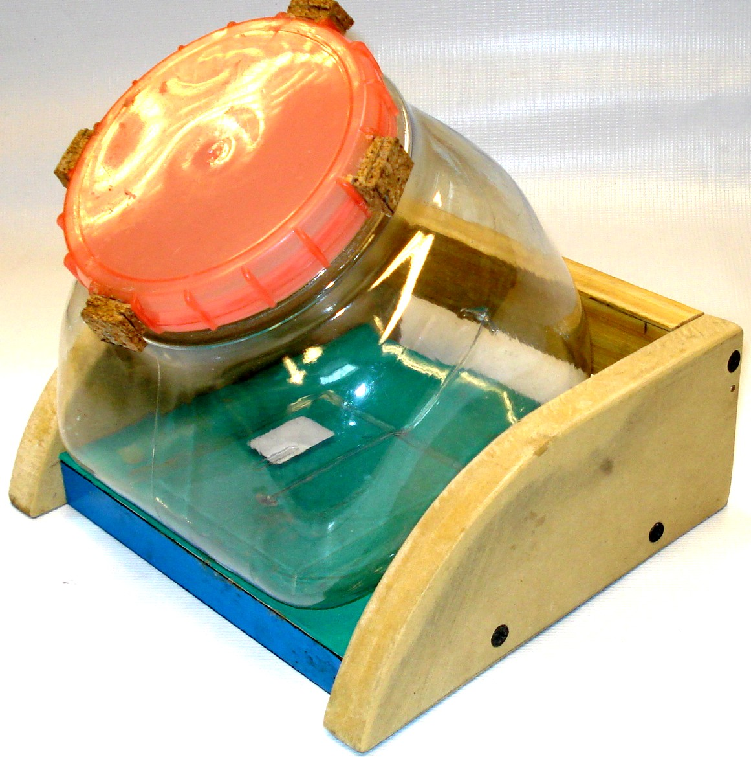
Imagen de base donde se coloca el bote que debe ser abierto. La base sujeta el bote en su posición y los añadidos de corcho de la tapa facilitan el agarre y el giro.

